臺北市立松山高級中學96學年度第二學期第一次期中考高二化學科試題
（範圍：Ch 6-1~Ch7-2） 本試題共4頁
第一部分：單一選擇題（佔37分）
說明：第1題至8題，每題2分；第9題至15題，每題3分；每題各有5個備選答案，答錯不倒扣，未作答者不給分亦不扣分。答案需在「答案卡」上標出
- 在定溫、定容下，下列反應何者不能用總壓力的變化來測量反應速率？（未平衡）
(A)H_{2(g)}＋O_{2(g)}→ H₂O_{(l)} (B) PH_{3(g)}→ P_{4(g)}＋H_{2(g)} (C)HBr_{(g)}＋O_{2(g)} → Br_{2(g)}＋H₂O_{(g)} (D)N₂O_{4(g)}→NO_{2(g)} (E) H_{2(g)}＋Br_{2(g)} → HBr_{(g)}
- 反應級數大小所代表的意義為何？
(A)反應速率 (B)反應速率受溫度影響 (C)反應速率受濃度影響 (D) 加入催化劑
(E) 活化能與低限能關係之大小。
- 假設溫度每升高10℃，反應速率增為原本的兩倍，某一反應在60℃時能以10秒完成，倘若要延長反應時間於80秒完成，則溫度需降多少℃？
(A)10℃ (B) 20℃ (C) 30℃ (D) 40℃ (E) 50℃ 。
- 於25 °C時，某水溶液其[H＋]和[OH－]的比值為25，則pH值為？
(A)7.7 (B) 7.3 (C) 6.7 (D) 6.3 (E)5.7 。
- 在25°C時，某濃度之H₂O_{2(aq)}100 mL中加少量MnO₂，在NTP下(1 atm，25°C)10分鐘內產生O₂ 49 mL，則H₂O₂之平均分解速率為若干molL^{－1}min^{－1}？
(A)4.4×10^{－3} (B)8×10^{－3} (C)4×10^{－3} (D)2×10^{－3} (E)1.66×10^{－3}。
- X溶液的pH值較Y溶液大5，若Y溶液的[H＋]＝yM，則X溶液之[H＋]應為多少？
(A)10⁵y (B) 10^{－5}y (C) 10⁵ + y (D) 10^{－5} + y (E) 10⁵ －y。
- 5Br－＋BrO₃－＋6H＋3Br₂＋3H₂O之反應速率定律式為R＝k[Br－]¹[BrO₃－]¹，若100mL的1M KBr與100mL的0.1M KBrO₃及6M H₂SO₄混合液之反應初速率為S，則同溫下當反應至所剩餘的KBrO₃濃度為0.03M時，反應速率為？
  - 0.48S (B) 0.21S (C) 0.14S (D) 0.12S (E) 0.09S。
- 下列反應均有利於生成物：
(1) CH₃COOH＋HS－→ CH₃COO－＋H₂S (2) H₃O＋＋H₂PO₄－→ H₂O＋H₃PO₄
(3) H₂S＋OH－→ H₂O＋HS－ (4) H₃PO₄＋CH₃COO－→ CH₃COOH＋H₂PO₄－。
根據上述反應分析比較，所有布－洛學說中的鹼強度大小順序為何？
  - H₃O＋＞H₃PO₄＞CH₃COOH＞H₂S＞H₂O (B) H₂PO₄－＞CH₃COO－＞OH－＞H₂O＞HS－
(C) H₃PO₄＞H₂S＞H₃O＋＞CH₃COOH＞H₂O (D) OH－＞HS－＞CH₃COO－＞H₂PO₄－＞H₂O
(E) CH₃COOH＞H₃O＋＞H₃PO₄＞H₂S＞H₂O。
- 已知100℃的純水，其K_{w} = 49×10⁻¹⁴，則下列敘述何者正確？
(A) 100℃時，pH＝7的水溶液為酸性。
(B) 100℃時，純水的pH＝7。
(C) 100℃時，pH＋pOH＝14。
(D) pH＝2的100℃及25℃水溶液具有相同的[H＋]。
(E) pH＝2的100℃及25℃水溶液具有相同的[OH－]。
- 若反應速率定律式r＝k[A]^{x}[B]^{y}，已知反應速率常數k＝3.84×10⁻³ min^{－1}，則體積固定下，A、B的莫耳數均倍增時，反應速率變為原來的多少倍？
(A) 1 (B) 2 (C)4 (D) 8 (E) 16 倍
- A+2B→C為一不可逆之氣體勻相反應。A及B的起始分壓分別是100mmHg及300mmHg，反應速率測量結果發現當C與A分壓達到相等時之速率為起始速率的1/3。下列何項速率定律式與觀測結果相吻合？
(A)r=kP_{A}P_{B}² (B) r=kP_{A}P_{B} (C) r=kP_{B}² (D) r=kP_{A}²P_{B} (E) r=kP_{A}²
- 甲、乙、丙三圖分別表示動能分布曲線以及低限能E之關係圖，則下列何者錯誤？(A)T＞30°C (B)乙、丙若為同一反應，則表示丙中加催化劑 (C)若乙、丙為不同反應，則溫度上升對丙圖之反應速率增加率較大 (D)若甲、乙為同一反應，則T °C時，E值大小不變 (E)若甲、乙為同一反應，則溫度上升，超過低限能E的粒子數會增加。
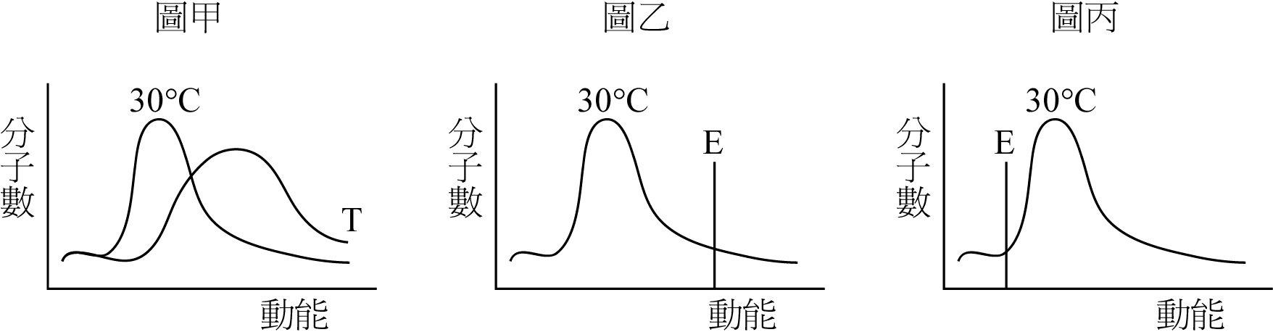

【13-15為題組】
利用碘酸鉀溶液與亞硫酸氫鈉酸性溶液的反應，來探討反應速率。在實驗中，配製下列甲、乙兩種溶液，並依照下表進行，記錄溶液變色所需時間。試回答下列問題：
溶液甲：0.02M的碘酸鉀(KIO₃)溶液1升。
溶液乙：0.02M的亞硫酸氫鈉(NaHSO₃)溶液(含稀硫酸及澱粉指示劑)。
實驗 | 溶液A | 溶液B
1 | 10mL甲＋0mL水 | 10mL乙
2 | 8mL甲＋2mL水 | 10mL乙
3 | 6mL甲＋4mL水 | 10mL乙
4 | 4mL甲＋6mL水 | 10mL乙
5 | 2mL甲＋8mL水 | 10mL乙
- 將適量的甲、乙溶液混合，靜置一段時間後，混合溶液會由無色變為深藍色，這是由於澱粉與溶液中何物質反應而得？
  - IO₃－ (B) HSO₃－ (C) I₂ (D) I－ (E) SO₄^{2－}。
- 上列實驗中，何者溶液不會變色？
  - 實驗1 (B)實驗2 (C)實驗3 (D)實驗4 (E)實驗5
- 若實驗3變色所需時間為100秒，請計算HSO₃－在混合後的消失速率為多少M/S？
(A)0.0001 (B)0.0006 (C)0.0012 (D)0.0004 (E)0.0008
第二部分：多重選擇題（佔36分）
說明：第16題至24題，每題4分；每題各有5個備選答案，其中至少有一個正確，每答對一個選項，可獲1/5題分；每答錯一個選項，倒扣1/5題分。答案需在「答案卡」上標出。
- 於25℃時，反應A＋B → C＋D之速率常數k的單位為mol⁻¹LS⁻¹，下列何者可能為此反應的反應速率定律式？
(A) r＝k[A] (B) r＝k[B] (C) r＝k[A] [B] (D) r＝k[A] ² (E) r＝k[B]²
- 設N₂O分解為元素的反應活化能為60 kcal / mol，而其生成熱為 + 19.0 kcal / mol，則下列敘述何項正確？
(A) N₂O之生成反應活化能為41 kcal / mol (B) N₂O之生成反應活化能為79 kcal / mol
(C)升高溫度時N₂O之分解速率減低 (D)升高溫度時N₂O生成反應的速率常數k值變大
(E)平衡系中加入催化劑時，N₂O之分解速率加速但生成速率減低。
- 已知一反應aA→產物，某反應中反應物A的濃度與反應經過的時間如下表，下列敘述何者正確？
A(mol/L) | 0.64 | 0.32 | 0.16 | 0.08
時間(sec) | 0 | 10 | 20 | 30
(A)為零級反應 (B)為一級反應 (C) 此反應速率與反應物的濃度無關
(D)反應速率常數為6.67×10⁻²S⁻¹ (E)半生期為15sec。
- 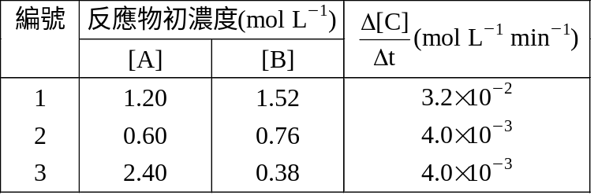某反應A_{(g)}＋B_{(g)}→3C_{(g)}，在25°C時，反應速率與反應物初濃度的實驗數據如下：

則下列敘述，何者正確？
(A)此反應為三級反應 (B) 反應速率定律式為R＝k[A]²[B]
(C) [B]的變化比[A]的變化對反應速率的影響較大
(D)當[A]＝1.80M，[B]＝1.14M時，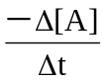＝9.0×10^{－3}mol L^{－1} min^{－1}
(E)反應速率與反應物濃度的關係圖為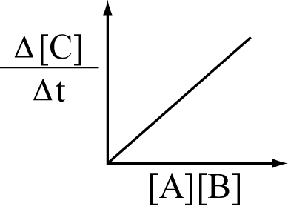 。
- 溫度對反應速率的影響，下列敘述何者正確？
(A)溫度升高無論是吸熱或放熱反應，反應速率皆隨之升高
(B)溫度升高可以改變分子的動能的分布曲線圖，使具有低限能以上的分子數增加
(C)溫度可以改變反應途徑，而改變反應速率
(D)溫度升高，分子速率增大，碰撞次數增加，為反應速率增加的主因
(E)溫度可改變反應熱。
- 當一反應系加入催化劑時，下列何者會改變？
(A)反應速率常數 (B)反應途徑 (C)正反應活化能 (D)分子動能分佈曲線 (E)反應熱。
- 下列各溶液，何者 pH 大於 7？
(A) 25℃ 時 10⁻⁸ M HCl_{(aq)} (B) 100℃ 時的純水 (C) 10℃ 時的純水
(D) 25℃ 時，10⁻⁴ M NaOH_{(aq)} 加水稀釋 10⁴倍後
(E) 25℃ 時，0.01 M H₂SO_{4(aq)}。
- 下列各水溶液，何者必呈酸性？
(A) pH＜7 (B) pOH＞7 (C) pH＜pOH (D) [H⁺]＞[OH⁻] (E) pH＋pOH＝14
- 下列的酸，何者為二質子酸且命名正確？
(A)次磷酸(H₃PO₃) (B)亞磷酸(H₃PO₄) (C)HCN(氫氰酸) (D)H₂SO₃(亞硫酸)
(E)CH₃COOH(醋酸)。

第三部分：非選擇題（佔27分）
說明：每格答案3分，答案請寫在答案卷上，單位需標記清楚。
- 於25℃時，下列反應在酸性環境下進行；
H₂O_{2 (aq)}＋3I－_{(aq)}＋2H＋_{(aq)} → I₃－_{(aq)}＋2H₂O_{(l)}
使用不同初濃度，做了四次實驗；並將實驗所得的數據列表如下：
實驗次數 | [H₂O₂](M) | [I－](M) | I₃－生成速率(M/min)
1 | 1.00 | 1.00 | 1.00×10⁻⁴
2 | 1.00 | 2.00 | 2.00×10⁻⁴
3 | 2.00 | 1.00 | 2.00×10⁻⁴
4 | 4.00 | 3.00 | 1.20×10⁻³
5 | 3.00 | 4.00 | 1.20×10⁻³
試回答下列各個問題：
(1) 寫出此反應的反應速率定律式。(反應速率與離子濃度之關係式)
(2) 速率常數(k)是多少？ (須附單位)
(3) 於25℃時，若[H₂O₂] =0.20 M，[I－] =0.50 M，則I－離子的消耗速率為多少？

- 於N₂+3H₂2NH₃之反應中，已知 r=k[N₂][H₂]，設N₂的莫耳數為4莫耳，H₂為1莫耳之反應速率為a，則：
(1) 若在定溫定容下加入5莫耳Ne，r＝_______a
(2) 若在定溫定壓下加入5莫耳Ne，r＝_______a
(3) 若在定溫定容下加入5莫耳N₂，r＝_______a
(4) 若在定溫定壓下加入5莫耳N₂，r＝_______a

- 已知log2＝0.3，log3＝0.5，且水在25℃時離子積常數為10⁻¹⁴：
(1) 某溶液在25℃時測得[H＋]＝2.5×10⁻⁸M，則pH值為若干？
(2) 某溶液在25℃時之pH為7.5，則溶液的[OH－]為若干？

預祝各位校外教學順利愉快！！
臺北市立松山高級中學96學年度第二學期第一次期中考高二化學科答案卷
第三部分：非選擇題（佔27分）
說明：每格答案3分，答案請寫在答案卷上，單位需標記清楚。
1.

A：(1)
(2)
(3)
2.

A：(1)
(2)
(3)
(4)
3.

A：(1)
(2)

臺北市立松山高級中學96學年度第二學期第一次期中考
高二化學科試題解答
一、單一選擇題：第1題至8題，每題2分；第9題至15題，每題3分
1. (E) 2. (C) 3. (C) 4. (D) 5. (C) 6. (B) 7. (A) 8. (D) 9. (D) 10. (B) 11. (B) 12. (C) 13. (C) 14. (E) 15. (A)
二、多重選擇題：第16題至24題，每題4分
16. (C)(D)(E) 17. (B)(D) 18. (B)(D) 19. (A)(C)(D) 20. (A)(B)(E) 21. (A)(B)(C)
22. (C)(D) 23. (C)(D) 24. (D)
三、非選擇題：每個答案3分
1.
(1) r＝k[H₂O₂] [I－]
(2) 10⁻⁴ M⁻¹ min⁻¹
(3) 3×10⁻⁵ M min⁻¹
2.
(1) a
(2) a/4
(3) 9a/4
(4)9a/16
3.
(1) 7.6
(2) 3.33×10⁻⁷M(答案也可寫成3×10⁻⁷M)

